Министерство образования Республики Беларусь
БЕЛОРУССКИЙ ГОСУДАРСТВЕННЫЙ УНИВЕРСИТЕТ
ФАКУЛЬТЕТ ПРИКЛАДНОЙ МАТЕМАТИКИ И ИНФОРМАТИКИ

Петров Андрей Александрович

Внедрение адресации VLSM.
Статическая маршрутизация

Отчет по лабораторной работе № 8,
вариант 10
(«Компьютерные сети»)
студента 2-го курса 14-ой группы

Преподаватель
Бубен И. В. / Горячкин В.В.

Минск
2021

СОДЕРЖАНИЕ
ЗАДАНИЕ 1. 3
ЗАДАНИЕ 2. КОРРЕКТНО ЗАДАННЫЕ СЕТЕВЫЕ АДРЕСА И МАСКИ 3
ЗАДАНИЕ 3. ОПРЕДЕЛЕНИЕ АДРЕСА СЕТИ, ДИАПАЗОНОВ АДРЕСОВ УЗЛОВ И ЧИСЛА УЗЛОВ НА ОСНОВЕ МАСКИ ПОДСЕТИ 4

ОБЩИЕ СВЕДЕНИЯ ДЛЯ ВЫПОЛНЕНИЯ ЛАБОРАТОРНОЙ РАБОТЫ

IP – адреса 215.105.0.0/16

Требуемое число узлов | Местоположение
200 | Гродно
150 | Гомель
50 | Минск
60 | Могилев

ШАГ 1.
1. Реализовать схему сети аналогичную приведенной на рисунке 1.
2. Присвоить имена маршрутизаторам и хостам по правилам как лабораторной работе №7 (Например, маршрутизатор R_FIO_1, компьютер PC_FIO_4 ).
Была реализована следующая схема.
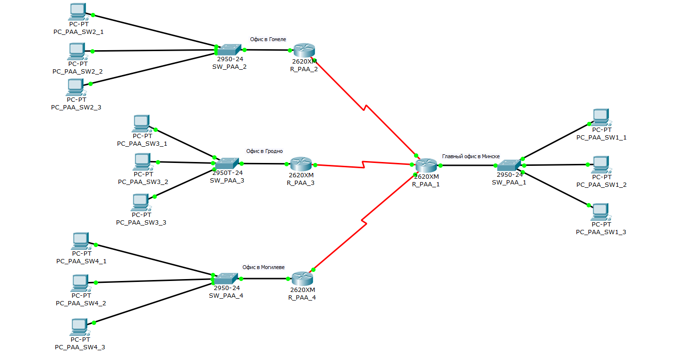
Устройства были поименованы соглано предложенному шаблону:
- роутеры R_PAA_№
- свичи SW_PAA_№
- компьютеры PC_PAA_SW№_№, где SW№ - номер свича, к которому подключен компьютер.

ШАГ 2.
3. Создать схему IP-адресации для указанных требований (см. свой вариант задания) по количеству хостов для каждого из офисов.
В вариантах заданий (в заявке руководства компании) указано требуемое в перспективе количество компьютеров для офиса в каждом городе. На схеме в файле pkt достаточно остановиться только на трех хостах в сетях каждого города.
Чтобы создать схему IP-адресации, заполним таблицу из п.3
4. Заполнить таблицу вида 1 (смотри ниже, там задан фрагмент таблицы) согласно вашему варианту задания. В таблице 1 допускается опускать двоичное представление адресов.

Заполним таблицу IP-адресации по количеству хостов для каждого офиса согласно варианту (Таблица 1). При этом выделим IP-адреса для 3 промежуточных подсетей, которые будут объединять роутеры между офисами разных городов, состоящих не менее чем из 2 хостов.
215.105.0.0/16
ВАРИАНТ 10. IP-АДРЕС:

Таблица 1. Сведения об адресации по количеству хостов

Требуемое число узлов | Адрес подсети  (Net) | /префикс | Кол-во Host | Первый адрес подсети  (First) | Последний адрес подсети  (Last) | Широковещательная рассылка  (Broadcast)
200 | 215.105.0.0 | 24 | 254 | 215.105.0.1 | 215.105.0.254 | 215.105.0.255
150 | 215.105.1.0 | 24 | 254 | 215.105.1.1 | 215.105.1.254 | 215.105.1.255
60 | 215.105.2.0 | 26 | 62 | 215.105.2.1 | 215.105.2.62 | 215.105.0.63
50 | 215.105.2.64 | 26 | 62 | 215.105.2.65 | 215.105.2.126 | 215.105.2.127
Не  менее 2 | 215.105.2.128 | 30 | 2 | 215.105.2.129 | 215.105.2.130 | 215.105.2.131
Не  менее 2 | 215.105.2.132 | 30 | 2 | 215.105.2.133 | 215.105.2.134 | 215.105.2.135
Не  менее 2 | 215.105.2.136 | 30 | 2 | 215.105.2.137 | 215.105.2.138 | 215.105.2.139

Применим созданные в таблице пулы IP-адресов на схеме, созданной ранее.
Зайдем во вкладку Config устройств и установим для интерфейсов статические ip-адреса.
Пример задания ip адресов для интерфейсов FastEthernet и Serial роутера R_PAA_1

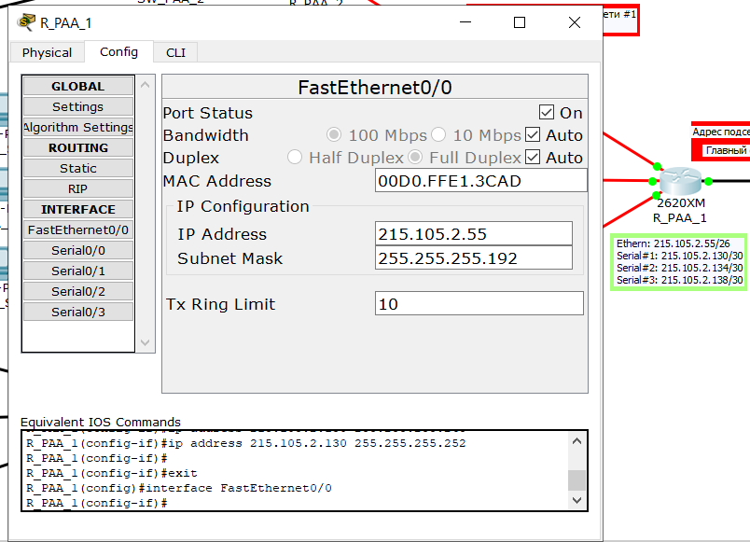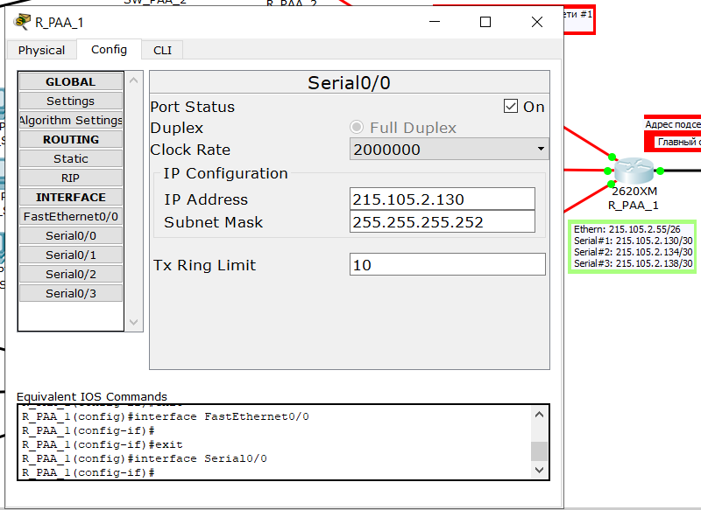

Пример задания ip адреса для интерфейса FastEthernet компьютера PC_PAA_SW2_2
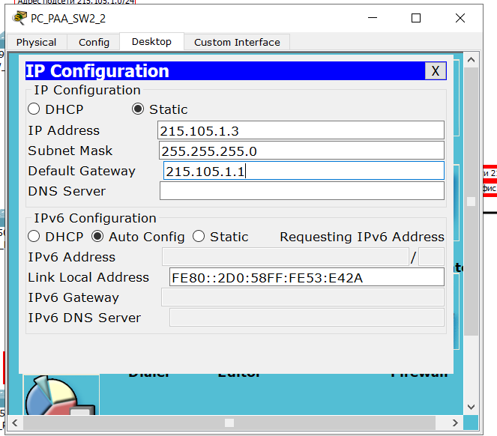
5. Дайте оценку корректности выделенного вам провайдером IP-адреса с префиксом.
Дайте обоснование, в случае необходимости, изменения маски как в сторону уменьшения или увеличения.
Укажите оптимальный префикс сети для вашей заявки.
Мне был выделен следующий ip-адрес:
215.105.0.0/16
Маска с префиксом /16 обслуживает 65 536 адресов. Для реализации нашей сети, достаточно 652 адреса с 638 хостами. Следовательно в моей заявке оптимальным префиксом был бы /22 на 1024 адреса (/21 уже на 512 адреса, поэтому нам не подходит).

6. Подписать на схеме сети :
- IP-адреса подсетей (красным цветом) и
- IP-адреса интерфейсов (зеленым цветом) маршрутизаторов и нескольких хостов в каждой подсети.
Подпишем на схеме ip-адреса подсетей и устройств с выделением красным и зеленым фоном соответственно.
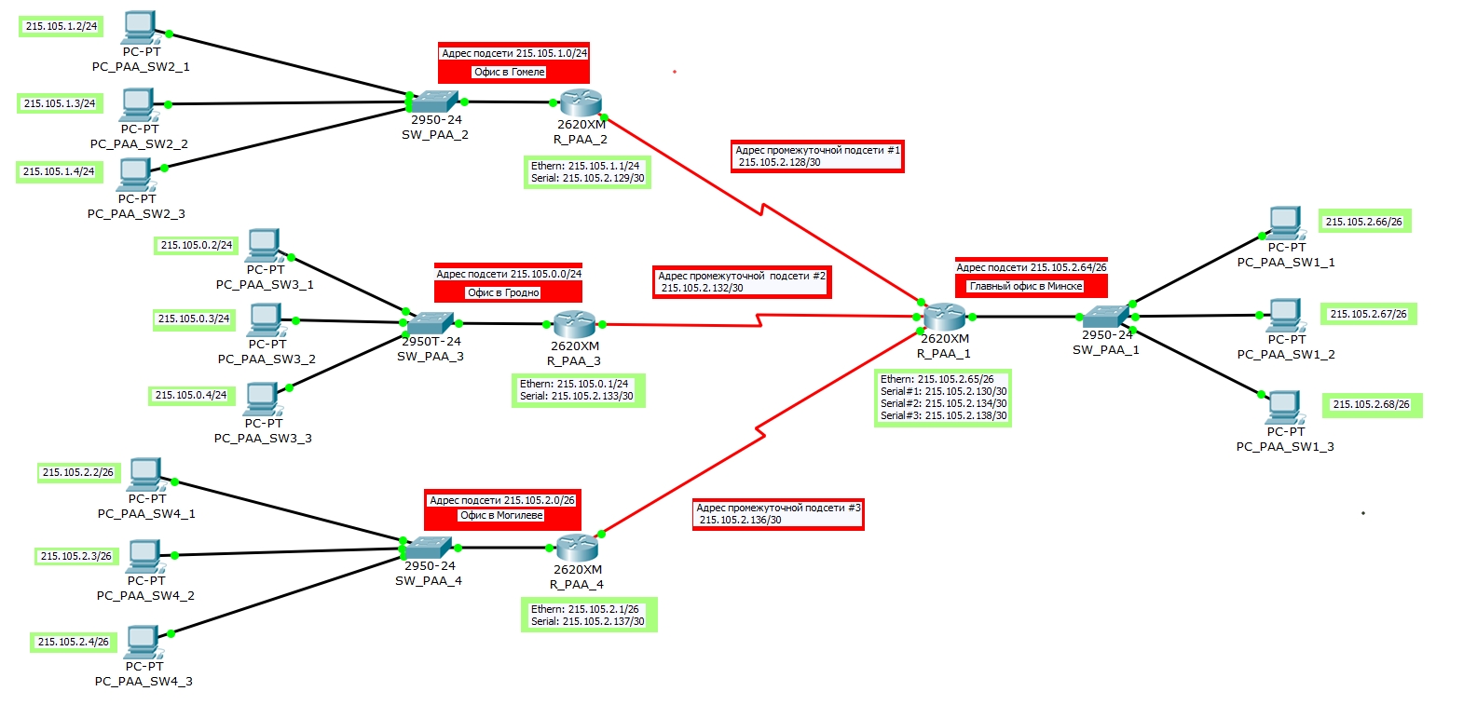

7. Реально в жизни у вас не три компьютера в подсети, а сотни. Как Вы решили бы проблему их конфигурирования. Дать ответ.
В реальности необходимо было бы в подсети каждого офиса установить DHCP сервер, который присваивал подключенным к подсети устройствам динамические ip адреса.

ШАГ 3.
8. Обменяйтесь пакетами внутри любой подсети и между хостами двух разных подсетей. Прокомментируйте полученные результаты данного эксперимента.
Обмен пакетами будем осуществлять с помощью утилиты ping
Обменяемся пакетами между компьютерами PC_PAA_SW3_1 и PC_PAA_SW3_2 в подсети офиса г. Гродно
Выполним команду ping 215.105.0.3
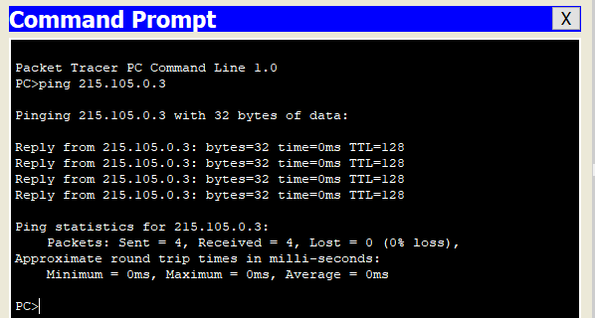
Обмен пакетами прошел успешно.
Этого говорит нам о том, что связь между устройствами внутри подсети настроена правильно.
Обменяемся пакетами между компьютерами PC_PAA_SW3_1 в подсети офиса г. Гродно и PC_PAA_SW1_1 в подсети офиса г. Минска.
Выполним команду ping 215.105.2.66
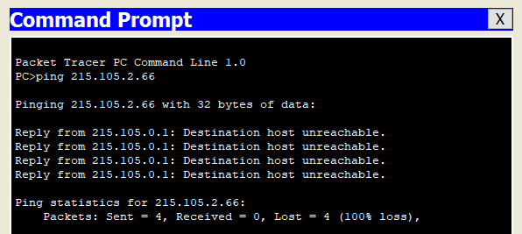
Обмен пакетами прошел провально. Не один пакет не достиг назначенного хоста, так как узел недоступен. Маршрутизатор R-PAA-3 в подсети офиса г. Гродно не располагает сведениями о сети Ethernet для R-PAA-1 в подсети офиса г. Минска, а R-PAA-1 не располагает сведениями о сети Ethernet для R-PAA-3. Причина этому отсутствие прописанных маршрутов в таблице маршрутизации на роутерах.

9. Просмотреть таблицы маршрутизации всех маршрутизаторов и вставить их в отчет.
Можно воспользоваться командой (какой ?) или другим средством пакета (каким? )
Что мы видим в таблицах маршрутизации.
Сохранить файл (Модель №1).
Получить таблицы маршрутизации можно с помощью утилиты route.
С помощью команды show ip route print выведем на роутерах таблицы маршрутизации.
Таблица маршрутизации маршрутизатора R_PAA_1 в подсети офиса г.Минска
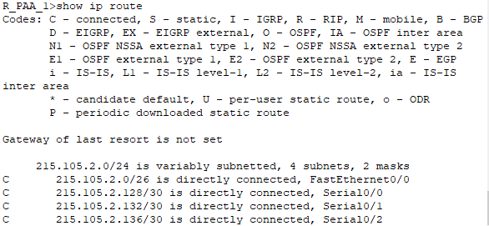

Таблица маршрутизации маршрутизатора R_PAA_4 в подсети офиса г.Могилева
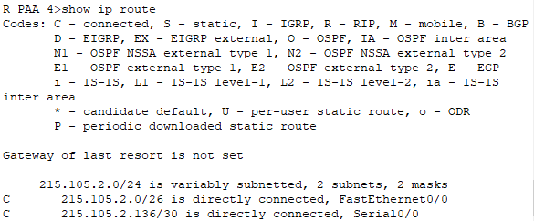
Таблица маршрутизации маршрутизатора R_PAA_3 в подсети офиса г.Гродно
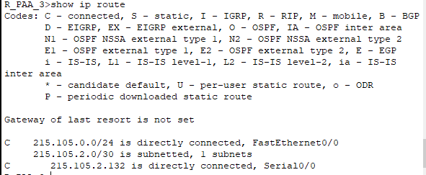
Таблица маршрутизации маршрутизатора R_PAA_2 в подсети офиса г.Гомеля
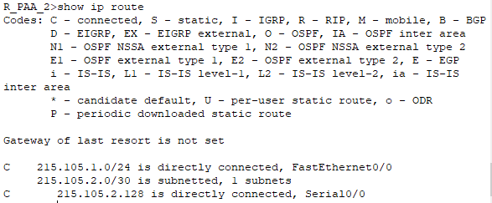
Рассмотрел таблицы маршрутизации с устройств, можно сделать вывод, что маршрутизаторы в подсетях офисов не располагают сведениями о сетях Ethernet для других маршрутизаторов в других подсетях офисов. Причина этому отсутствие прописанных маршрутов в таблицах маршрутизации.

ШАГ 4.
10. Далее работаем с копией предыдущего файла модели. (Модель №2)
Настроить статические маршруты между узлами, используя CLI. (По аналогии как в лабораторной работе №7.)
Существует ли еще иная маршрутизации кроме статической?
Да. Маршруты могут быть как статическими и задаваться администратором сети, так и динамическими и рассчитываться сетевыми устройствами по определенным протоколам маршрутизации, которые основаны на данных о топологии сети.
Настроим статические маршруты между узлами, зайдя в CLI маршрутизаторов.
Сперва зададим роутерам маршруты по умолчанию.
Используем команды:

Зададим роутеру главного офиса статические маршруты.
Используем команды:

11. Просмотреть таблицы маршрутизации всех маршрутизаторов и вывести их в отчет.
Что изменилось в таблицах маршрутизации.
Можно ли таблицы маршрутизации в вашем случае оптимизировать.
Если можно, то как.
Можно ли обойтись без таблиц маршрутизации?

В настоящее время таблицы маршрутизации оптимизировать нельзя. Однако, если создать дополнительные соединения по интерфейсу Serial с другими офисами, а не только с главным офисом в г. Минске, то можно прописать дополнительные маршруты, тем самым повысив отказоустойчивость сети и сократив число узлов на пусти следования пакета.
Обойтись без таблиц маршрутизации нельзя, ибо устройства не будут знать куда направлять пакеты.
Таблица маршрутизации маршрутизатора R_PAA_1 в подсети офиса г.Минска
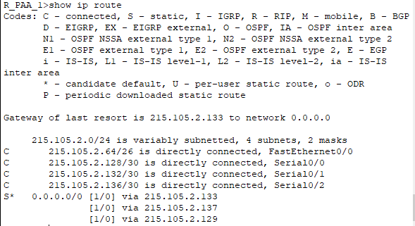
Таблица маршрутизации маршрутизатора R_PAA_4 в подсети офиса г.Могилева
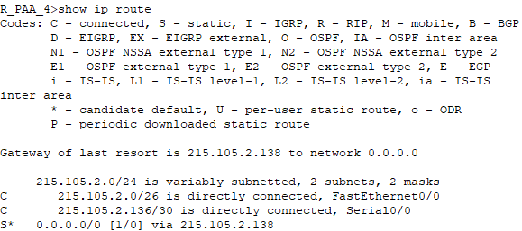
Таблица маршрутизации маршрутизатора R_PAA_3 в подсети офиса г.Гродно
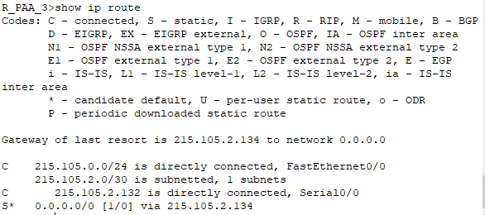
Таблица маршрутизации маршрутизатора R_PAA_2 в подсети офиса г.Гомеля
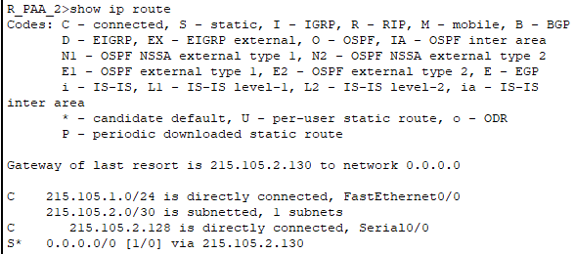
Рассмотрел таблицы маршрутизации с устройств, можно сделать вывод, что маршрутизаторы в подсетях офисов располагают сведениями о сетях Ethernet для маршрутизаторов в других подсетях офисов.

ШАГ 5.
12. Используя команду (какую ?) проверить взаимодостижимость всех оконечных узлов пользователей. Достаточно по одной для узлов из каждой подсети и по одной внутри подсети.
Можно использовать команду ping. Выбираем любой узел и обмениваемся пакетами с одним из узлов остальных подсетей.
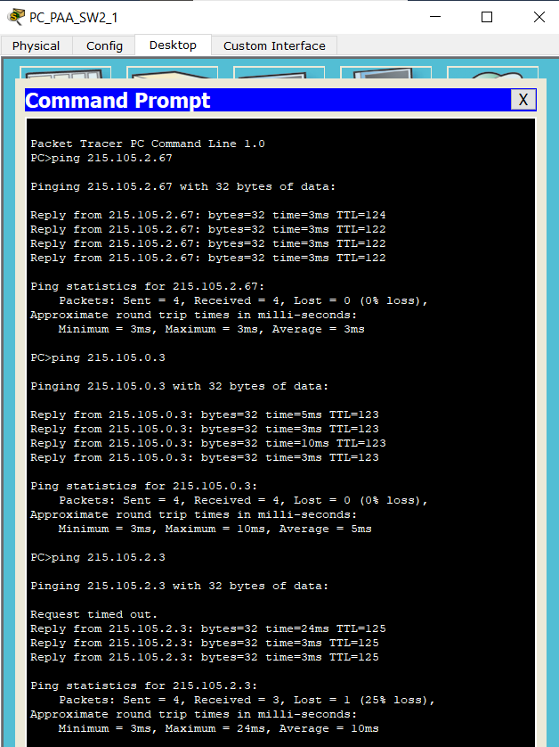
13. Снова просмотреть таблицы маршрутизации всех маршрутизаторов и вставить их в отчет.
Таблица маршрутизации маршрутизатора R_PAA_1 в подсети офиса г.Минска
Таблица маршрутизации маршрутизатора R_PAA_4 в подсети офиса г.Могилева
Таблица маршрутизации маршрутизатора R_PAA_3 в подсети офиса г.Гродно
Таблица маршрутизации маршрутизатора R_PAA_2 в подсети офиса г.Гомеля

ШАГ 6.
14. Таблицы маршрутизации были получены вами три раза (пункты 9, 11 ,13). Прокомментируйте полученные результаты.
Сохранить файл модели.
Рассмотрел таблицы маршрутизации с устройств, можно сделать вывод, что как только мы прописали статические и маршруты по умолчанию, маршрутизаторы в подсетях офисов начали располагать сведениями о сетях Ethernet в других подсетях офисов, что позволяет обмениться пакетами между всеми узлами сети.

ШАГ 7.
15. Далее работаем с копией файла модели из пункта 14. (Модель №3)
Выключить питание у маршрутизатора №2 (Маршрутизатор вывели из строя.).
Исходя из рисунка 1 условия лабораторной работы, могу предположить, что маршрутизатор №2 – маршрутизатор расположенный в г. Гомель.
Отключаем его.
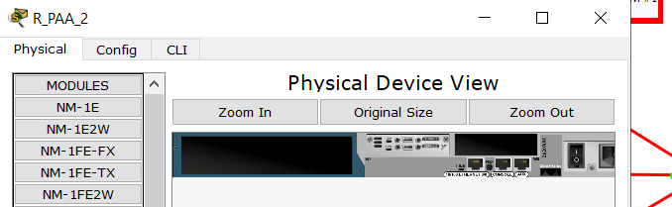
16. Проверить взаимодостижимость всех оконечных узлов пользователей (как в пункте 11).
Проверяем достижимость узлов обмениваясь с ними пакетами.
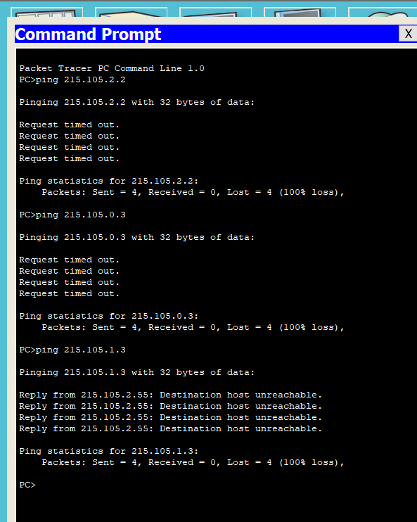
17. Выдать снова все таблицы маршрутизации. Прокомментировать таблицы, полученные в пунктах 17 и 13. Сделать выводы.
18. Сохранить файл модели.
Таблица маршрутизации маршрутизатора R_PAA_1 в подсети офиса г.Минска
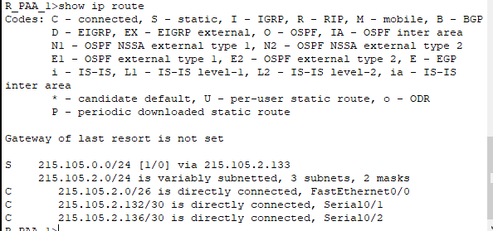
Таблица маршрутизации маршрутизатора R_PAA_4 в подсети офиса г.Могилева
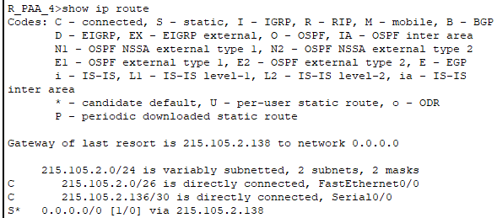
Таблица маршрутизации маршрутизатора R_PAA_3 в подсети офиса г.Гродно
Получить таблицу маршрутизации маршрутизатора R_PAA_2 в подсети офиса г.Гомеля невозможно, так как маршрутизатор выключен.
Рассмотрев таблицы, можно заметить, что у роутера R_PAA_1 в подсети офиса г.Минска отсутствует видимая подсеть г. Гомеля. Следовательно обмен пакетами сданной подсетью невозможен, что очевидно, так как роутер выключен.

ШАГ 8.
19. Далее работаем с копией файла модели из пункта 14. (Модель №4)
Восстановили работоспособность маршрутизатора №2.
Выключить питание у маршрутизатора №1 (Маршрутизатор вывели из строя).
Проверить взаимодостижимость всех оконечных узлов пользователей (как в пункте 11).
Исходя из рисунка 1 условия лабораторной работы, могу предположить, что маршрутизатор №1 – маршрутизатор расположенный в г. Минске (главный офис).
Включаем маршрутизатор №2. Так как мы не сохраняли конфигурацию оборудования, восстановим ее.
Отключаем маршрутизатор №1.
Проверяем достижимость узлов обмениваясь с ними пакетами.
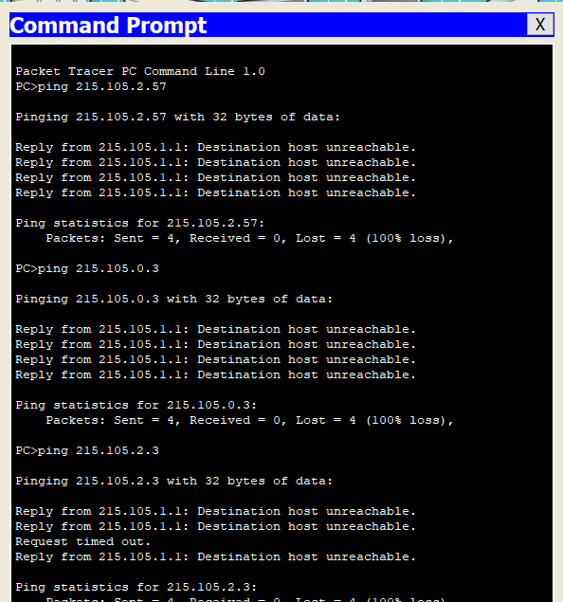

20. Проанализировать ситуацию и дать вариант повышения отказоустойчивости всей сети.
Сохранить файл модели.
Так как у нас все роутеры офисов были подключены напрямую к роутеру главного офиса и не имели дополнительных связей, то доступа к узлам других подсетей больше нету. Чтобы это устранить, необходимо создать дополнительные соединения по интерфейсу Serial с другими офисами, а не только с главным офисом в г. Минске. Дополнительно прописав дополнительные маршруты мы, тем самым повысив отказоустойчивость сети и сократим число узлов на пусти следования пакета. В таком случае при выходе из строя роутера главного офиса, доступ к другим подсетям не будет утерян.
21. Выдать снова все таблицы маршрутизации. Прокомментировать таблицы, полученные в пунктах 21 (модель №4) и 11 (модель №2). Сделать выводы.
Таблицу маршрутизации маршрутизатора R_PAA_1 в подсети офиса г.Минска получить невозможно, так как он отключен.
Таблица маршрутизации маршрутизатора R_PAA_4 в подсети офиса г.Могилева
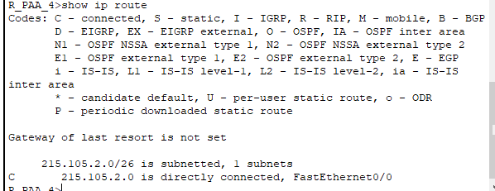
Таблица маршрутизации маршрутизатора R_PAA_3 в подсети офиса г.Гродно
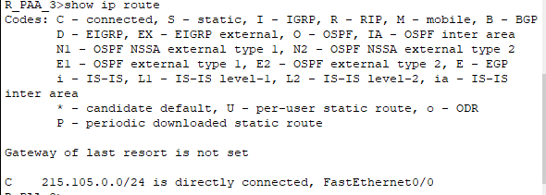
Таблица маршрутизации маршрутизатора R_PAA_2 в подсети офиса г.Гомеля
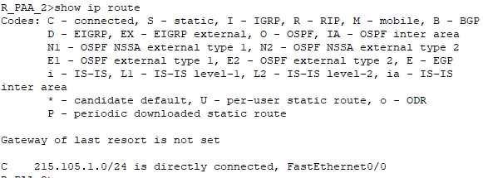
Рассмотрел таблицы маршрутизации с устройств разных моделей, можно сделать вывод, что если в Model2 маршрутизаторы в подсетях офисов располагали сведениями о сетях Ethernet для других маршрутизаторов в других подсетях офисов, то в настоящее время (при выключенном маршрутизаторе главного офиса), они не располагают сведениями о сетях Ethernet для других маршрутизаторов в других подсетях офисов, что не позволяет работал работать сети как единое целое, однако подсети сохраняют свою «локальную» работоспособность.

